Примеры оборудования для нанесения (в виде распыляемой жидкости)
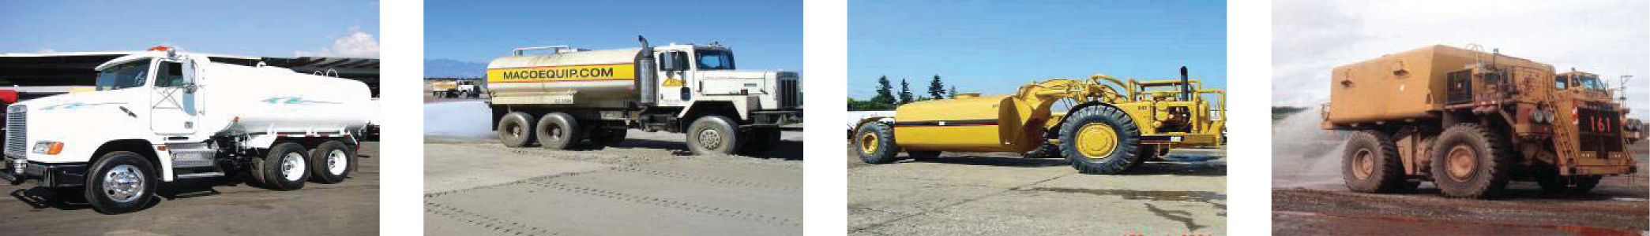
Автоцистерны для шоссе |  |  | Полноприводные автоцистерны | Автомобильные водоцистерны «тягачи» | Автоцистерны для месторождений («Mining Pig»)
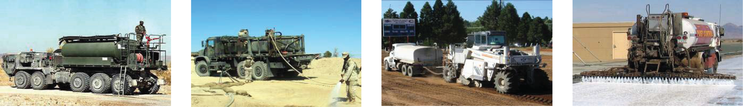
Тяжёлые войсковые автоцистерны повышенной проходимости |  |  | Грузовики с платформой с баками и насосами | Машины для восстановления дорог на месте  Стабилизаторы грунта на месте | Машины для распыления с компьютеризованным регулированием расхода
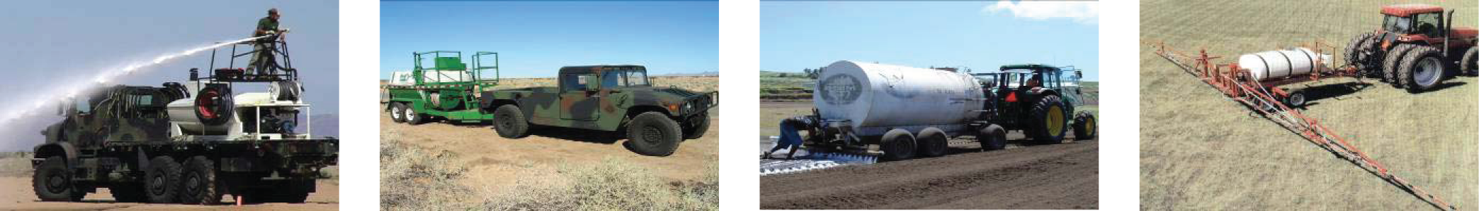
Автомобильные гидросеялки |  | Прицепные гидросеялки |  | Сельскохозяйственные тракторы с буксируемыми распылителями | Сельскохозяйственные тракторы с буксируемыми штангами с распыляющими насадками
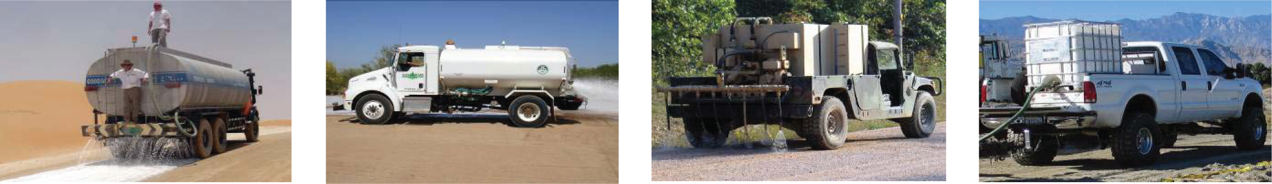
Автоцистерны с распылителями с подачей самотеком | Одноосные автоцистерны |  |  | Военные DAV (машины для снижения запыленности) | Пикапы с крупнообъемной канистрой и насосами
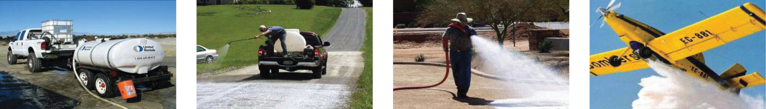
Буксируемые резервуары для распыления «буйволы» | Цистерны на контейнерной платформе «передвижные распылители» |  |  | Ручное распыление с помощью стандартных шлангов и насосов | Авиационные распылители аэроразбрызгиватели
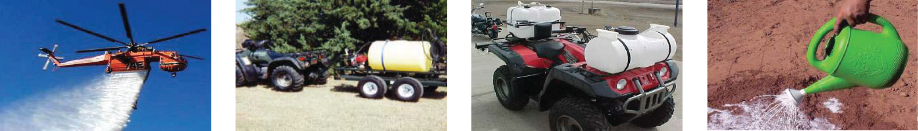
Вертолеты сброс воды | Распылители с прицепным баком на базе вездехода |  |  | Распылители, установленные на вездеходе | Лейки

Любые средства распыления воды подходят для нанесения порошкового Soiltac® в виде жидкой эмульсии.

